資料修訂
課本名稱：小學音樂之旅1上
國際標準書號(ISBN)：962-8831-56-9
（「教師版」產品編號：962-8831-56-T）
更新日期：2010年8月

頁數 | 原有資料 | 修訂
10 | 第1節缺強度記號。 | 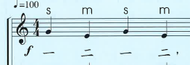  增加f，如下。
14 | 「創意廊」有文字修訂。 |   「七個音的簡單音樂」修訂為「五至七個音的簡單音樂」，如下。
16 | 《布穀》的旋律拍速有修改。 | 由每分鐘拍數90改為110，如下。  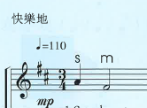
20 | 「建議活動步驟」有文字修改。 | 「根據各組作品的創意、內容及演出時的準確度等」修訂為「根據各組作品的內容及演出時的準確度等」，如下。  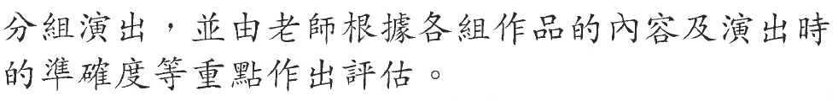
22 | 頁底只得一個「詞彙」。 | 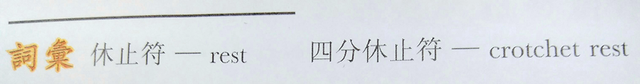  頁底新增一個詞彙：四分休止符—crotchet rest，如下。
28 | 《律動》歌譜只得中文歌詞。 | 增加英文歌詞，見附頁。
41 | 「相關網址」方框內有更新。 | 加上「樂器資源網」和「Instrument of the Orchestra」兩個網址的連結，如下。  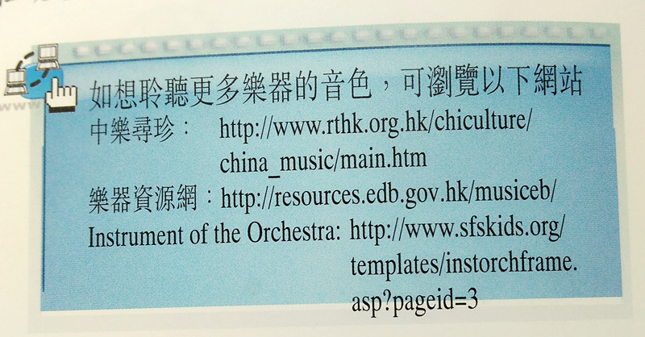

附頁
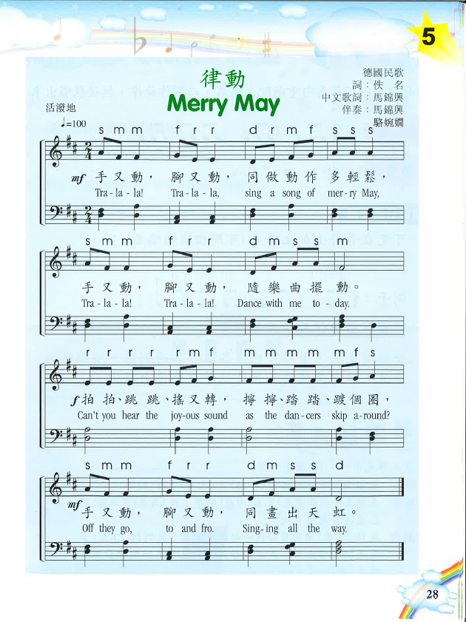
P.28

